长春外国语学校
2011——2012学年第二学期第一次月考考试高一生物（文科）试卷
出题人：刘泽言 审题人：刘丽 黄钰
注意事项：1.本试卷分第Ⅰ卷（选择题）和第Ⅱ卷（非选择题）两部分。共计100分，考
试时间为60分钟。
2.请把正确的答案写在答题纸上，选择题请涂卡。
第Ⅰ卷（单项选择题，共70分。）
1. 以下各组生物性状属于相对性状的是 （ ）
A.番茄的红果和圆果 B.水稻的早熟和晚熟
C.绵羊的长毛和细毛 D.棉花的短绒和粗绒
2. 高粱有红茎（R）和绿茎（r），如果一株高粱穗上的1 000粒种子萌发后长出760株红茎植株和240株绿茎植株，则此高粱的两个亲本的遗传因子组成是 （ ）
A.Rr×Rr B.Rr×rr C.Rr×RR D.RR×rr
3. 两杂合子黄色豌豆杂交产生种子120粒，其中纯合子黄色种子的数目约为 （ ） A.0 B.30 C.60 D.90
4. 大豆的白花和紫花是一对相对性状。下列四组杂交实验中，能判断显性和隐性关系的是（ ） ①紫花×紫花→紫花 ②紫花×紫花→301紫花∶101白花
③紫花×白花→紫花 ④紫花×白花→98紫花∶102白花
A.①和② B.③和④ C.①和③ D.②和③
5. 下列对孟德尔选用豌豆做遗传实验容易取得成功的原因，叙述不正确的是 （ ）
A.豌豆具有稳定的.容易区分的相对性状
B.豌豆是自花传粉而且是闭花授粉的植物
C.豌豆在杂交时，母体不需要去雄
D.豌豆一般都是纯种，用豌豆做人工杂交实验，结果既可靠又容易分析
6. 正常人的褐眼（A）对蓝眼（a）为显性，一个蓝眼男子和一个其母是蓝眼的褐眼女子结婚。从理论上分析，他们生蓝眼孩子的概率是 （ ）A.25％ B.50％ C.75％ D.100％
7. 正常的喜马拉雅兔是白毛黑爪，如果在兔背上剥去一块白毛，并在该处放上一块冰，结果不久后长出黑毛，这说明 （ ）
A.遗传对遗传因子的表达起作用
B.显性遗传因子被除去
C.环境影响了遗传因子组成
D.环境对遗传因子的表达有影响
8. 用矮秆迟熟（ddEE）水稻和高秆早熟（DDee）水稻杂交，这两对基因自由组合。如希望得到200株矮秆早熟纯种植株，那么F₂在理论上要有 （ ） A.800株 B.1000株 C.1600株 D.3200株
9. 人类的单眼皮和双眼皮是由一对遗传因子A和a所决定的。某男孩的双亲都是双眼皮，而他却是单眼皮。该男孩及其父母的遗传因子组成依次是 （ ）A.aa.AA.Aa B.Aa.Aa.aa C.aa.Aa.Aa D.aa.AA.AA
10.人的秃顶由常染色体上的显性遗传因子B控制，但只在男性表现。一个非秃顶男性和一个其父是非秃顶的女性结婚，他们生了一个男孩，该男孩后来表现为秃顶，则该男孩的母亲的遗传组成是 （ ） A.BB B.Bb C.bb D.b
11.豌豆成熟豆荚绿色对黄色是显性，让杂合子绿色豆荚豌豆的雌蕊接受黄色豆荚豌豆的花粉，所结出数十个豆荚的颜色及比例是 （ ）
A.绿色∶黄色=1∶1 B.绿色∶黄色=3∶1 C.全部为黄色 D.全部为绿色
12.牛的无角性状对有角性状为显性。有角母牛和无角公牛交配，生了一头有角小牛，则无角公牛的遗传因子组成是 （ ）
A.bb B.BB C.Bb D.Bb或bb
13.调查发现人群中夫妇双方均表现正常也能生出白化病患儿。研究表明白化病由一对遗传因子控制。判断下列有关白化病的叙述，错误的是 （ ）A.致病遗传因子是隐性的
B.如果夫妇双方都是杂合子，他们生出白化病患儿的概率是1/4
C.如果夫妇一方是白化病患者，他们所生表现型正常的子女一定是杂合子
D.白化病患者与表现正常的人结婚，所生子女表现正常的概率是1
14.水稻的非糯性W和糯性w是一对相对性状。含W的花粉遇碘变蓝，含w的花粉遇碘不变蓝。把WW和ww杂交得到的F₁种下去，长大开花取出其中的全部花粉，滴一滴碘液，在显微镜下观察，可见花粉 （ ）
A.全部变蓝 B.全部不变蓝 C.1/2变蓝 D.3/4变蓝
15.下列有关纯合体的叙述中错误的是 （ ）A.由相同基因的雌雄配子受精发育而来 B.连续自交性状能稳定遗传
C.杂交后代一定是纯合体 D.不含等位基因
16.现有一些杂种圆粒豌豆和皱粒豌豆，为获得能稳定遗传的圆粒豌豆，最好的方法是 （ ）
A.让杂种圆粒豌豆作母本，与皱粒豌豆杂交
B.让杂种圆粒豌豆作父本，与皱粒豌豆杂交
C.让杂种圆粒豌豆自交，所获圆粒即为所需
D.让杂种圆粒豌豆自交，所获子代圆粒豌豆再自交，在未发生性状分离的植株上收获的圆粒即为所需
17.视神经萎缩症是一种显性遗传病。若一对夫妇均为杂合子，生正常男孩的概率是 （ ）
A.25％ B.12.5％ C.32.5％ D.75％
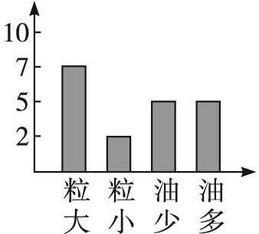
18.向日葵种粒大(B)对粒小(b)是显性，含油少(S)对含油多(s)是显性，某人用粒大油少和粒大油多的向日葵进行杂交，结果如右图所示。这些杂交后代的基因种类是 ( )
A.4种
B.6种
C.8种
D.9种

19.基因型与表现型的关系是 （ ） A.基因型相同，表现型一定相同 B.表现型相同，基因型一定相同
C.基因型不相同，表现型一定不同 D.表现型相同，基因型不一定相同
20.牦牛的毛色中，黑色对红色为显性。为确定一头黑色母牛是否为纯合子，交配应选公牛（ ） A.黑色杂合子 B.黑色纯合子 C.红色杂合子 D.红色纯合子
21.现有一对性状表现正常的夫妇，已知男方父亲患白化病，女方父母正常，但其弟也患白化病。那么，这对夫妇生出白化病孩子的概率是 （ ）A.1/4 B.1/6 C.1/8 D.1/12
22.对下列实例的判断中，正确的是 ( )
A.有耳垂的双亲生出了无耳垂的子女，因此无耳垂为隐性性状
B.杂合子的自交后代不会出现纯合子
C.高茎豌豆和矮茎豌豆杂交，子一代出现了高茎和矮茎，所以高茎是显性性状
D.杂合子的测交后代都是杂合子
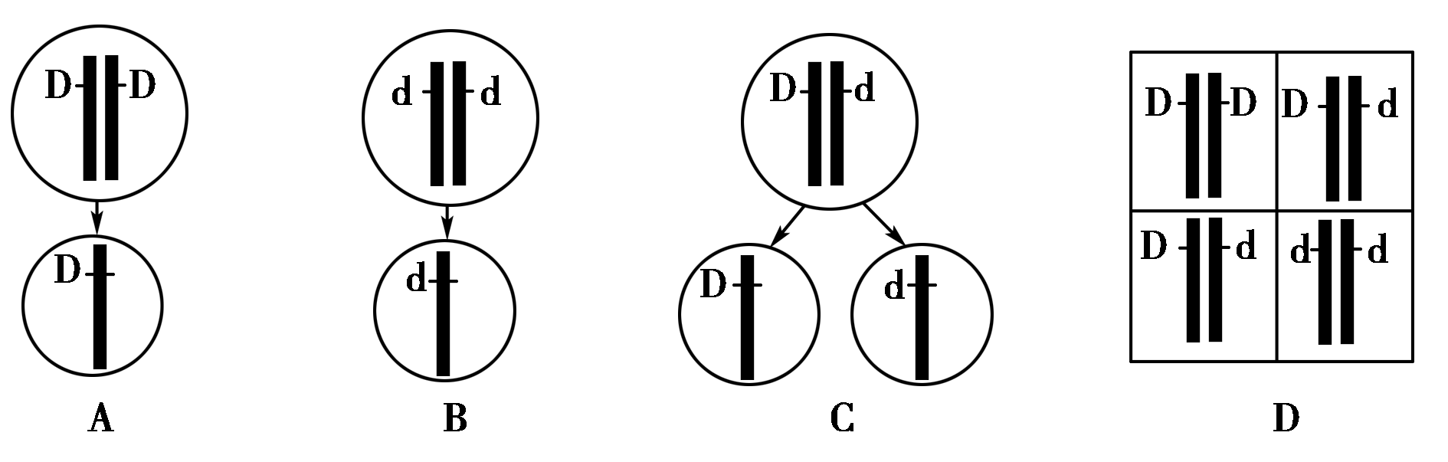
23.下图能正确表示基因分离定律实质的是 （ ）

24.两个杂合体杂交，子代只有一种表现型，则这两种杂合体的基因型可能是 （ ）
A.aaBb和AABb B.AaBB×AABb C.AaBb和AABb D.AaBB×aaBb
25.某植株测交，得到的后代基因型为Rrbb、RrBb,则该植株的基因组成是 （ ）
A.RRBb B.RrBb C.rrbb D.Rrbb
26.豌豆中高茎（T）对矮茎（t）是显性，绿豆荚（G）对黄豆荚（g）是显性，这两对基因是自由组合的，则Ttgg与TtGg杂交后代的基因型和表现型的数目依次是 （ ） A.5和3 B.6和4 C.8和6 D.9和4

27.黄色圆粒(YyRR)豌豆与绿色皱粒(yyrr)豌豆杂交,后代的表现型是 ( ) A.黄圆：绿皱：绿圆：绿皱＝9：3：3：1 B.黄圆：绿皱：绿圆：绿皱＝1：1：1：1
C.黄圆：绿圆＝3：1 D.黄圆：绿圆＝1：1
28.某一杂交组产生了四种后代，其理论比值3:1:3:1，则这种杂交组合为 ( ) A.Ddtt×ddtt B.DDTt×Ddtt C.Ddtt×DdTt D.DDTt×ddtt
29.在显性完全的条件，下列各杂交组合中，后代与亲代具有相同表现型的是 ( ) A.BbSS×BbSs B.BBss×BBss C.BbSs×bbss D.BBss×bbSS
30.基因型为AaBB的父亲和基因型为Aabb的母亲，所生子女的基因型一定不可能是 ( ) A.AaBB B.AABb C.AaBb D.aaBb
31.下列相交的组合中，后代会出现两种表现型的是（遗传遵循自由组合定律） ( ) A.AAbb×aaBB B.AABb×aabb C.AaBb×AABB D.AaBB×AABb
32.将基因型为AaBbCc和AABbCc的向日葵杂交，按基因自由组合规律，后代中基因型为AABBCC的个体比例应为 ( ) A.1/8 B.1/6 C.1/32 D.1／64
33.在两对相对性状独立遗传的实验中，F ₂代能稳定遗传的个体和重组型个体所占比率为 ( ) A.9／16和1／2 B.1／16和3／16
C.5／8和1／8 D.1/4和3／8
34.已知豌豆种皮灰色（G）对白色（g）为显性，子叶黄色（Y）对绿色（y）为显性。如以基因型ggyy的豌豆为母本，与基因型GgYy的豌豆杂交，则母本植株所结子粒的表现型 ( ) A.全是灰种皮黄子叶
B.灰种皮黄子叶.灰种皮绿子叶.白种皮黄子叶.白种皮绿子叶
C.全是白种皮黄子叶
D.白种皮黄子叶.白种皮绿子叶
35.DDTt×ddtt（遗传遵循自由组合规律），其后代中能稳定遗传的占 （ ）A.100％ B.50％ C.25％ D.0

第Ⅱ卷（非选择题，共30分。）
36.番茄的红果(A)对黄果(a)为显性，圆形果(R)对长形果(r)为显性。两对基因位于两对同源染色体上。用结红圆果和黄长果的番茄植株杂交，根据后代性状表现完成问题：
(1)若后代全是结红圆果的植株，则红圆果亲本的基因型是__________。
(2)若后代是结红圆果和红长果的植株，且数量大致相等，则红圆果亲本的基因型是_____。
(3)若后代是结红圆果和黄圆果的植株，且数量大致相等，则红圆果亲本的基因型是_____。
(4)若后代是结红圆果.红长果.黄圆果.黄长果的植株，则红圆果亲本的基因型是_____。

37.下表是豌豆五种杂交组合的实验统计数据：
亲本组合 |  | 后代的表现型及其株数
组别 | 表现型 | 高茎红花 | 高茎白花 | 矮茎红花 | 矮茎白花
甲 | 高茎红花×矮茎红花 | 627 | 203 | 617 | 212
乙 | 高茎红花×高茎白花 | 724 | 750 | 243 | 262
丙 | 高茎红花×矮茎红花 | 953 | 317 | 0 | 0
丁 | 高茎红花×矮茎白花 | 1251 | 0 | 1303 | 0
戊 | 高茎白花×矮茎红花 | 517 | 523 | 499 | 507
据上表回答：
（1）上述两对相对性状中，显性性状为 、 。
（2）写出每一杂交组合中两个亲本植株的基因型，以A和a分别表示株高的显、隐性基因，B和b分别表示花色的显性、隐性基因。
甲组合为 × 。 乙组合为 × 。
丙组合为 × 。 丁组合为 × 。
戊组合为 × 。
（3）为了最容易获得双隐性个体，应采取的杂交组合是 。

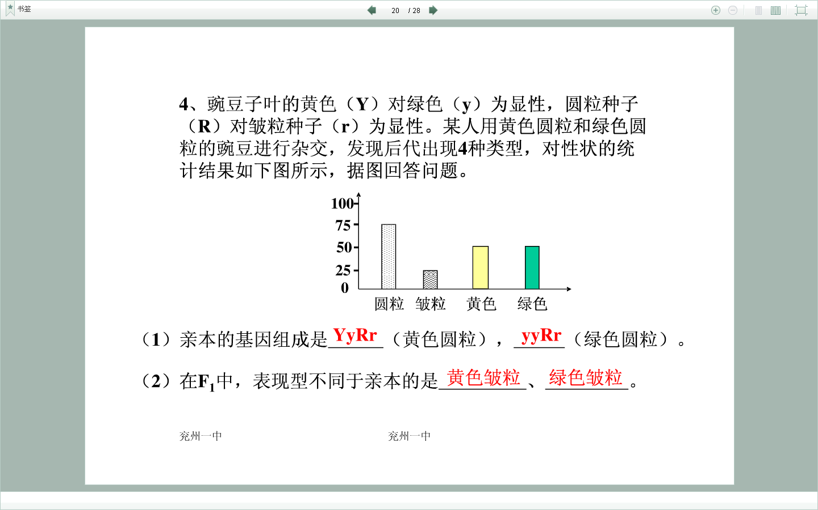
38.豌豆种子子叶黄色(Y)对绿色（y）为显性，形状圆粒（R）对皱粒（r）为显性，某人用黄色圆粒和绿色圆粒进行杂交，发现后代出现4种表现型，对性状的统计结果如图所示，请回答：

（1）亲本的基因型是 （黄色圆粒）， （绿色圆粒）。
（2）在杂交后代F ₁中，非亲本类型占的比例是 ，其中纯合体的基因型是 。
（3）F ₁中黄色圆粒豌豆的基因型是 ，若使F ₁中黄色圆粒豌豆与绿色皱粒豌豆杂交，则F ₂中纯合体所占比例为 。

39. 下图为人类某种遗传病的家族系谱图，6号和7号为同卵双生，即由同一个受精卵发育而成的两个个体，8号和9号为异卵双生，即两个受精卵分别发育成的个体。请据图回答：
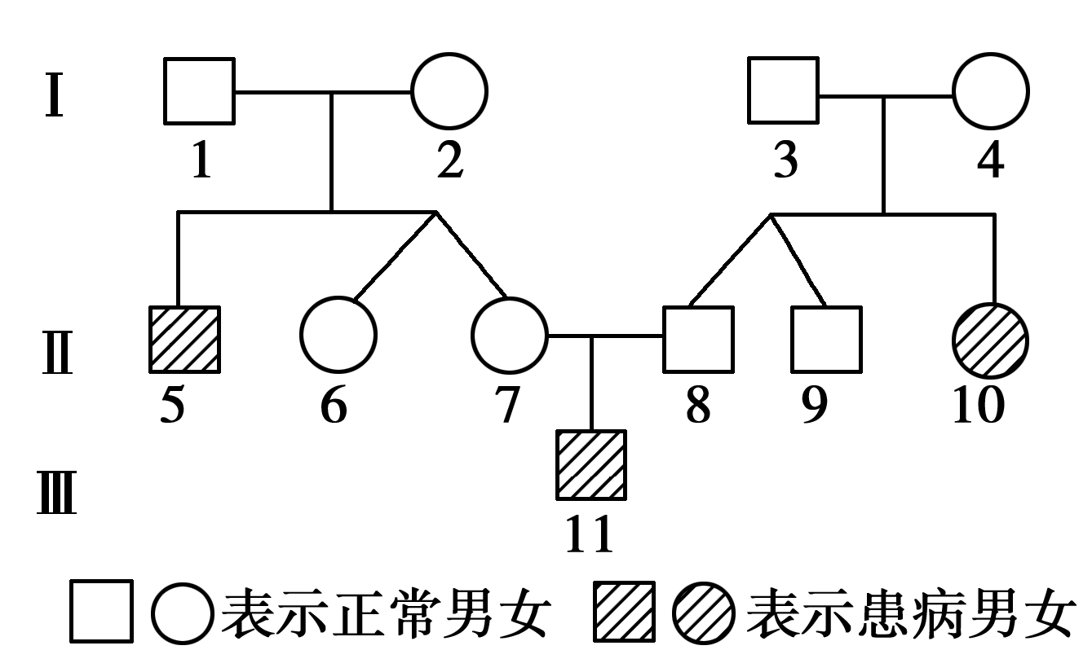

(1) 若用A、a表示控制该相对性状的一对等位基因，则3号和7号个体的基因型分别为________、________。
(2) 6号是纯合子的几率为________，9号是杂合子的几率为________。
(3) 7号、8号再生一个孩子有病的几率是________。
(4) 如果6号和9号结婚，则他们生出有病孩子的几率是________，如果他们生出的第一个孩子有病，则再生一个孩子有病的几率是________。

长春外国语学校

姓名 班级 学号 考号

—————————————————装————————————订————————————线—————————————————

2011——2012学年第二学期第一次月考考试高一生物（文科）试卷
（答题纸）
出题人：刘泽言 审题人：刘丽 黄钰
- 选择题：（每题2分，共70分）

1 | 2 | 3 | 4 | 5 | 6 | 7 | 8 | 9 | 10
[A] | [A] | [A] | [A] | [A] | [A] | [A] | [A] | [A] | [A]
[B] | [B] | [B] | [B] | [B] | [B] | [B] | [B] | [B] | [B]
[C] | [C] | [C] | [C] | [C] | [C] | [C] | [C] | [C] | [C]
[D] | [D] | [D] | [D] | [D] | [D] | [D] | [D] | [D] | [D]
11 | 12 | 13 | 14 | 15 | 16 | 17 | 18 | 19 | 20
[A] | [A] | [A] | [A] | [A] | [A] | [A] | [A] | [A] | [A]
[B] | [B] | [B] | [B] | [B] | [B] | [B] | [B] | [B] | [B]
[C] | [C] | [C] | [C] | [C] | [C] | [C] | [C] | [C] | [C]
[D] | [D] | [D] | [D] | [D] | [D] | [D] | [D] | [D] | [D]
21 | 22 | 23 | 24 | 25 | 26 | 27 | 28 | 29 | 30
[A] | [A] | [A] | [A] | [A] | [A] | [A] | [A] | [A] | [A]
[B] | [B] | [B] | [B] | [B] | [B] | [B] | [B] | [B] | [B]
[C] | [C] | [C] | [C] | [C] | [C] | [C] | [C] | [C] | [C]
[D] | [D] | [D] | [D] | [D] | [D] | [D] | [D] | [D] | [D]
31 | 32 | 33 | 34 | 35
[A] | [A] | [A] | [A] | [A]
[B] | [B] | [B] | [B] | [B]
[C] | [C] | [C] | [C] | [C]
[D] | [D] | [D] | [D] | [D]

- 非选择题：（每空1分，共30分。）
36. （1） （2） (3) (4)
37. （1） 、
（2） × 。 × 。
× 。 × 。
× 。
（3）
38. (1) ，
（2） ，
（3） ，
39. (1) ，
(2) ，
(3)
(4) ，

2011——2012学年第二学期第一次月考考试高一生物（文科）试卷
（答案）
出题人：刘泽言 审题人：刘丽 黄钰
一.选择题：（每题2分，共70分）
题号 | 1 | 2 | 3 | 4 | 5 | 6 | 7 | 8 | 9 | 10
答案 | B | A | B | D | C | B | D | D | C | B
题号 | 11 | 12 | 13 | 14 | 15 | 16 | 17 | 18 | 19 | 20
答案 | D | C | D | C | C | D | B | B | D | D
题号 | 21 | 22 | 23 | 24 | 25 | 26 | 27 | 28 | 29 | 30
答案 | B | A | C | B | A | B | D | C | B | A
题号 | 31 | 32 | 33 | 34 | 35
答案 | B | C | D | D | D

二.非选择题：（每空1分，共30分）
36. （1）AARR （2）AARr (3)AaRR (4)AaRr
37. （1）高茎、红花
（2）AaBb×aaBb AaBb×Aabb AABb×aaBb
AaBB×aabb Aabb×aaBb
（3）戊
38. (1) YyRr，yyRr （2）1／4，yyrr （3）YyRR或YyRr，1／6
39. (1) Aa Aa (2)0 2/3 (3)1/4 (4)1/6 1/4

